TITLE (Style: 1. Title)

NAME AND SURNAME OF (ALL) AUTHORS (Style: 2. AUTHOR)
Name of Authors' Institution, City, Country (Style: 3. Data)
e-mail@address.com

Mentor: Title, Name and Surname (Style: 3. Data)

Abstract (Style: 4. Title – abstract)
Styles are one of the most important ways of text formatting. By using them, you do not have to format every paragraph all over again; it is sufficient to chose appropriate style from the list. Styles are in the drop down list Style on the Formatting menu (Alt+Ctrl+Shift+S). Every name on the list is written in exactly in the way it looks like. The most obvious way of title formatting is by using styles. It is enough to put a cursor in a paragraph where a title is located and to choose one of the styles from the Style list (Figure 1). (Style: 5. Text)

Key words: key words, key words, key words (Style: 7. Key words)

1. 1st Title Level (Style: 1.a 1st Title Level)
Text. Text. Text. Text. Text. Text. Text. Text. Text. Text. Text. Text. Text. Text. Text. Text. Text. Text. Text. Text. Text. Text. Text. Text. Text. Text. Text. Text. Text. Text. Text. Text. Text. Text. Text. Text. Text. Text. Text. Text. Text. Text. Text. Text. Text. Text. Text. Text. Text.
1. Numbering.
2. Numbering.
3. Numbering.
Text. Text. Text. Text. Text. Text. Text. Text. Text. Text. Text. Text. Text. Text. Text. Text. Text. Text. Text. Text. Text. Text. Text. Text. Text. Text. Text. Text. Text. Text. Text. Text. Text. Text. Text. Text. Text. Text. Text. Text. (Style: 5. Text)

1.1. 2nd Title Level (Style: 1.b 2nd Title Level)
Text. Text. Text. Text. Text. Text. Text. Text. Text. Text. Text. Text. Text. Text. Text. Text. Text. Text. Text. Text. Text. Text. Text. Text. Text. Text. Text. Text. Text. Text. Text. Text. Text. Text. Text. Text. Text. Text. Text. Text. Text. Text. Text. Text. Text. Text. Text. Text. Text. Text. Text. Text. Text. Text. Text. Text. Text. Text. Text. Text. Text. Text. Text. Text. Text. Text. Text. Text. Text. Text. Text. Text. Text. Text. Text. Text. Text. Text. Text. Text. Text. Text. Text. Text. Text. Text. Text. Text. Text. Text. Text. Text. Text. Text. Text. Text. Text. Text. Text. Text. Text. Text. Text. Text. Text. Text. (Style: 5. Text)

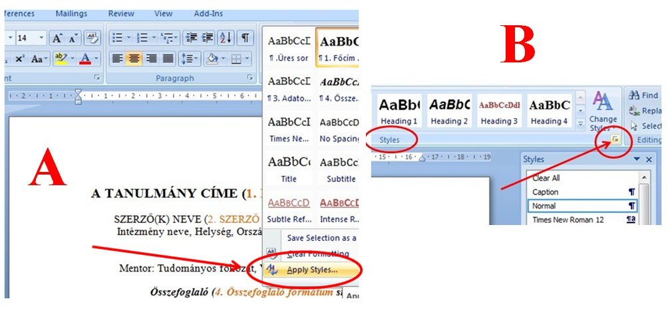

Figure 1: Style usage

1.1.1. 3rd Title Level (Style: 1.c 3rd Title Level)
Text. Text. Text. Text. Text. Text. Text. Text. Text. Text. Text. Text. Text. Text. Text. Text. Text. Text. Text. Text. Text. Text. Text. Text. Text. Text. Text. Text. Text. Text. Text. Text. Text. Text. Text. Text. Text. Text. Text. Text. Text. Text. Text. Text. Text. Text. Text. Text. Text. Text. Text. Text. Text. Text. Text. Text. Text. Text. Text. Text. Text. Text. Text. Text. Text. Text. Text. Text. Text. Text. Text. Text. Text. Text. Text. Text. Text. Text. Text. Text. Text. Text. Text. Text. Text. Text. Text. Text. Text. Text. Text. Text. Text. Text. Text. Text. Text. Text. Text. Text. (Style: 5. Text)

Table 1: How to present a table

Column 1 | Column 2 | Column 3 | Column 4
Row 1 | Data | Data | Data
Row 2 | Data | Data | Data
Row 3 | Data | Data | Data

BIOGRAPHY (StYLE: 6. BIOGRAPHY)
Foa, R. (2007): Socioeconomic development and parenting values. Downloaded from: http://www.roberto.foa.name/Parenting_Attitudes_Foa [25.01.2015.]
Larkin, J. H. & Simon, H. A. (1987): Why a diagram is (sometimes) worth ten thousand words. Cognitive Science, 9. 11. 65-99.
Mandl, H., De Corte, E., Bennett, N. & Friedrich, H. F. (1990, ur.): Learning and instruction. European research in an international context. Volume 2.1. Social and cognitive aspects of learning and instruction. Pergamon Press, Oxford.

